**LAPORAN HASIL PROJECT WORK**

**SISTEM INFORMASI**

**APLIKASI RESTORAN (*TABLE SERVICE* s/d KASIR)**



Disusun Oleh :

Nama : Rafi Muhammad Yusuf Fahturahman

NIS : 192010408

Kelas : XI RPL A

Kompetensi Keahlian : Rekayasa Perangkat Lunak

SEKOLAH MENENGAH KEJURUAN NEGERI 1 KOTA BEKASI

Jl. Bintara 8 No. 2, Kel. Bintara, Kec. Bekasi Barat, Kota Bekasi 17134

Telp./FAX 021-88951151/021-8861383

Website: http://www.smkn1kotabekasi.sch.id

E-mail: info@smkn1kotabekasi.sch.id

**LEMBAR PENGESAHAN**

Laporan Project Work ini telah diteliti dan diperiksa oleh pembimbing laporan pada tanggal ____________________, 2021

**DINYATAKAN**

DITERIMA / DITOLAK

SEBAGAI SYARAT DALAM MELAKSANAKAN

**UJIAN SIDANG PROJECT WORK**

TAHUN PELAJARAN _____ / _____

Bekasi, ­­­_______________

Disahkan Oleh, Disetujui Oleh,

Wakasek Hubungan Industri Kepala Program Keahlian

Suhariyanto, S.Pd, M.Si. Indah Puspitasari, S.Kom.

NIP. 19730130 200801 1 002 NIP. 19780318 201001 2 003

Diketahui Oleh,

Kepala SMKN 1 Kota Bekasi

Drs. Sugiyono, M.M.

NIP. 19630410 199612 1 001

Pembimbing Project Pembimbing Laporan

Satria Ade Putra Maryanah, S.Pd.

**IDENTITAS SISWA**

Nama : Rafi Muhammad Yusuf Fahturahman

NIS : 192010408

Tempat Tanggal Lahir : Karanganyar, 15 Juni 2004

Kelas : XI RPL A

Kompetensi Keahlian : Rekayasa Perangkat Lunak

Nomor Telepon : 089646977644

Pembimbing Project Work : Satria Ade Putra

Sekolah : SMKN 1 Kota Bekasi

Alamat Siswa : Gg. Abadi XI Kavling Citra Mandiri RT.

005/043 No. 141, Kel. Bahagia, Kec.

Babelan, Kab. Bekasi, Jawa Barat 17612

**KATA PENGANTAR**

Assalamualaikum Wr. Wb.

Puji syukur kita panjatkan kehadirat Tuhan Yang Maha Esa atas karunia serta kasih sayang-Nya. Tidak lupa juga shalawat dan salam yang senantiasa tercurahkan bagi Nabi Besar kita Nabi Muhammad SAW.

Kegiatan *Project Work* yang dilaksanakan oleh SMKN 1 Kota Bekasi ini bertujuan untuk menggantikan prakerin di industri, karena keadaan yang sedang dalam pandemi *COVID-19*. Kegiatan ini diharapkan dapat memenuhi target yang diterapkan dalam taraf industri. Dengan harapan lain siswa dapat menyelesaikan tugas akhir berupa website pelayanan berdasarkan pengetahuan dari materi yang telah disampaikan sebelumnya.

*Project Work* ini berlangsung selama 6 bulan, terhitung dari bulan Oktober 2020 sampai dengan bulan Maret 2021. Seluruh siswa mendapatkan bimbingan dan materi dari guru pembimbing *Project Work*. Siswa juga dipilihkan tema yang berbeda untuk tugas website akhir. Saya diberikan kesempatan untuk menyelesaikan tugas akhir dengan tema Aplikasi Restoran yang digunakan untuk melayani *table services* hingga ke kasir.

Pada laporan project work ini akan disampaikan mengenai kegiatan selama project work berlangsung beserta tahapan-tahapan detailnya. Besar harapan saya untuk menjadikan laporan ini bermanfaat untuk para pembacanya.

Saya sangat berterima kasih atas kelancaran dari kegiatan Project Work ini, yang tidak terlepas dari dukungan berbagai pihak, antara lain:

1. Bapak Drs. Sugiyono, M.M., selaku Kepala SMK Negeri 1 Kota Bekasi
2. Bapak Suhariyanto, S.Pd., M.Si., selaku Wakasek Hubungan Industri SMK Negeri 1 Kota Bekasi
3. Ibu Indah Puspitasari, S.Kom., selaku Kepala Program Keahlian Rekayasa Perangkat Lunak SMK Negeri 1 Kota Bekasi
4. Bapak Satria Ade Putra, selaku Guru Pembimbing Project Work
5. Ibu Dra. Anna Nur Rochmani, M.Pd., selaku Wali Kelas XI RPL A
6. Ibu Maryanah, S.Pd., selaku Guru Pembimbing Laporan.

Saya menyadari bahwa adanya kekurangan dalam proses penulisan laporan ini. Sebagai bentuk perbaikan, saya sangat terbuka untuk saran dan masukan dari pembaca.

Bekasi, 28 April 2021

Rafi Muhammad Yusuf F.

**DAFTAR ISI**

LAPORAN HASIL PROJECT WORK 1

LEMBAR PENGESAHAN ii

IDENTITAS SISWA iii

KATA PENGANTAR iv

DAFTAR ISI vi

DAFTAR GAMBAR viii

BAB I PERENCANAAN DAN ANALISA SISTEM 1

1.1 Analisa Kebutuhan Sistem 2

a. Apa 2

b. Mengapa 2

c. Siapa 3

d. Kapan 3

e. Dimana 3

f. Bagaimana 4

1.2 Spesifikasi Kebutuhan Sistem 5

1.3 Pengguna dan Hak Akses 5

BAB II PERANCANGAN SISTEM 7

2.1 Rancangan Database 7

a. Entity Relationship Diagram 7

b. Physical Data Model 8

2.2 Sitemap 9

a. Sitemap Level Administrator 9

b. Sitemap Level Waiter/Waitress 9

c. Sitemap Level Cashier 10

d. Sitemap Level Public 10

2.3 Wireframe atau Mockup 11

a. Landing Page 11

b. Log In 12

c. Register 12

BAB III PENGEMBANGAN DAN IMPLEMENTASI SISTEM 13

3.1 Implementasi Database 13

a. Fetching Data Log In 13

b. Fetching Data Register 13

3.2 Implementasi Front-End 13

a. Halaman Landing Page 13

b. Halaman Log In 14

c. Halaman Register 14

d. Halaman Dashboard Utama 15

e. Halaman Dashboard List Data 15

f. Halaman Dashboard Detail Data 16

g. Halaman Dashboard Form 17

3.3 Implementasi Back-End 19

a. Proses Log In 19

b. Proses Register 19

3.4 Dokumentasi Kode Program 19

3.5 Publishing 19

BAB IV PENUTUP 20

4.1 Kesimpulan 20

4.2 Kesan 20

4.3 Saran 21

DAFTAR PUSTAKA 22

**DAFTAR GAMBAR**

BAB I PERENCANAAN DAN ANALISA SISTEM …………………………………………… 1

**Gambar 1.1** Logo da-resord ……………………………………………………………………… 1

BAB II PERANCANGAN SISTEM ……………………………………………………………... 7

**Gambar 2.1** *Entity Relationship Diagram* ……………………………………………………….. 7

**Gambar 2.2** *Physical Data Model* ………………………………………………………………… 8

**Gambar 2.3** *Sitemap Administrator ……………………………………………………………….* 9

**Gambar 2.4** *Sitemap Writer* ……………………………………………………………………….. 9

**Gambar 2.5** *Sitemap Cashier …………………………………………………………………….* 10

**Gambar 2.6** *Sitemap Public* ……………………………………………………………………… 10

**Gambar 2.7** *Wireframe Landing Page* ………………………………………………………….. 11

**Gambar 2.8** *Wireframe Log In Page …………………………………………………………….* 12

**Gambar 2.9** *Wireframe Register Page* …………………………………………………………. 12

BAB III PENGEMBANGAN DAN IMPLEMENTASI SISTEM ……………………………. 13

**Gambar 3.1** Halaman *Landing Page ……………………………………………………………* 13

**Gambar 3.2** Halaman *Log In* …………………………………………………………………….. 14

**Gambar 3.3** Halaman *Register* ………………………………………………………………….. 14

**Gambar 3.4** Halaman *Dashboard Utama* ………………………………………………………. 15

**Gambar 3.5** Halaman *Dashboard List Data* ……………………………………………………. 16

**Gambar 3.6** Halaman *Dashboard Detail Data ………………………………………………….* 17

**Gambar 3.7** Halaman *Dashboard Form Data* …………………………………………………. 18

**BAB I**

**PERENCANAAN DAN ANALISA SISTEM**

Pada bab 1 laporan prakerin ini menyampaikan beberapa poin terkait dengan perencanaan dan analisa sistem informasi aplikasi restoran yang saya buat.

Dalam rekayasa sistem dan rekayasa perangkat lunak, analisis kebutuhan (bahasa Inggris: *requirement analysist*) mencakup pekerjaan-pekerjaan penentuan kebutuhan atau kondisi yang harus dipenuhi dalam suatu produk baru atau perubahan produk, yang mempertimbangkan berbagai kebutuhan yang bersinggungan antar berbagai pemangku kepentingan. Kebutuhan dari hasil analisis ini harus dapat dilaksanakan, diukur, diuji, terkait dengan kebutuhan bisnis yang teridentifikasi, serta didefinisikan sampai tingkat detail yang memadai untuk desain sistem.



**Gambar 1.1.** Logo da-resord

Teknologi yang semakin berkembang membawa perubahan dunia menjadi suatu kemudahan. Segala sesuatu kini dengan sangat mudah didapatkan. Dunia industri khususnya kuliner pun tidak mau ketinggalan.

Revolusi industri 4.0 membawa inovasi pelayanan dan pemesanan dalam restoran secara digital yang lebih efektif dan efisien.

## 1.1 Analisa Kebutuhan Sistem

### A. Sistem informasi apa yang dibuat dan fitur apa saja yang ada di aplikasi ini secara detail?

da-resord singkatan dari *daily restaurant order*, adalah sebuah sistem informasi yang dapat melayani pemesanan online dalam sebuah restoran, baik itu pesanan makanan, minuman, maupun meja yang tersedia. Sistem ini digunakan mulai dari *table services* hingga ke *cashier.*

### B. Mengapa sistem informasi ini perlu dibuat?

Alasan dibuatnya da-resord adalah untuk menjawab tantangan revolusi industri dan kemajuan digital. Sistem ini dibuat untuk memudahkan pemesanan menu restoran oleh para pembeli serta meningkatkan kualitas pelayanan restoran.

Sebagaimana kita tahu, saat semuanya masih manual sering terjadi *miss communication* yang menyebabkan kerugian internal bagi pemilik restoran. Kehadiran da-resord ini akan membawa keuntungan bagi segala pihak yang menggunakannya, terutama pembeli dan pihak restoran.

### C. Siapa saja yang menggunakan sistem informasi ini? (*user*

*level*)

1. *Public*, yaitu mereka yang merupakan para pembeli, pengunjung, serta pelanggan restoran yang akan memesan menu di restoran.
2. *Waiter*/*waitress,* yaitu pelayan restoran yang akan melayani *public*. Dalam hal ini, mereka akan menerima, mengupdate status, dan mengantar pesanan.
3. *Cashier,* bagian sebelum *public* menerima pesanan dan *waiter/waitress* telah memperbarui status pesanan.
4. *Admin,* yaitu pihak dari restoran yang akan bertanggung jawab mengelola segala data terkait restoran, baik itu menu, pembeli, *waiter/waitress,* dan *cashier.*

### D. Pada saat kapan sistem informasi ini digunakan?

Sistem ini dapat digunakan ketika pembeli mengunjungi dan ingin melakukan pemesanan salah satu menu di restoran. Setelah itu, pihak restoran seperti *waiter* dan *cashier* akan langsung memproses pesanan pembeli sebagaimana alur sistem ini bekerja.

### E. Dimana sistem informasi ini digunakan dan dapat diakses

### dari mana saja?

da-resord dapat diakses dimana saja, namun pada umumnya digunakan ketika pembeli sedang mengunjungi lingkup restoran dan ingin memesan suatu menu. Karena sistem ini  berbasis website, maka dapat diakses melalui browser di gawai Anda.

### F. Bagaimana cara kerja/alur penggunaan sistem ini secara

detail dari awal sampai akhir?

1. Saat pembeli mengunjungi restoran, mereka akan membuka halaman website yang berisi landing page dari da-resord. Kemudian, pembeli akan registrasi dan verifikasi atau langsung login jika sudah memiliki akun.
2. Pekerja restoran hanya akan login dengan akun yang diberikan *admin*.
3. Setelah login, pembeli akan diarahkan ke halaman website yang berisi menu dari restoran beserta pengaturan kuantitas menu yang akan dibeli. Di bagian bawah terdapat jumlah pesanan dan biaya yang harus dibayar serta *button* untuk mengonfirmasi pesanan.
4. Setelah pembeli memesan menu, status pesanan akan menunggu diterima *waiter*. Apabila waiter sudah menerima pesanan, maka status pesanan menjadi diproses dan pembeli diberi tagihan untuk pembayaran melalui *cashier*. *Waiter* juga mengirim data terkait pesanan kepada *cashier*. Saat pembeli sudah membayar, *cashier* mengubah status pesanan dan *waiter* siap mengantar.

## 1.2 Spesifikasi Kebutuhan Sistem

|  |  |  |
| --- | --- | --- |
| **No.** | **Kategori** | **Item** |
| 1. | Sistem Operasi | Windows 7 Ultimate |
| 2. | Text Editor | Sublime Text 3.2.2 |
| 3. | Browser | Google Chrome 87.0.4280.141 |
| 4. | Bahasa Pemrograman | * HTML 5 * CSS 3 * Javascript * PHP 7.4.8 |
| 5. | Web Server | XAMPP 3.2.4.0  Apache |
| 6. | DBMS | MySQL |
| 7. | Framework FrontEnd |  |
| 8. | Framework BackEnd | rqwqr  Laravel 8 |
| 9. | Plugin |  |

## 1.3 Pengguna dan Hak Akses

|  |  |  |  |  |  |
| --- | --- | --- | --- | --- | --- |
| **No.** | **Fitur** | **Level Administrator** | **Level Waiter** | **Level Cashier** | **Level Public** |
| **Autentikasi User** | | | | | |
| 1. | Log In | ✔ | ✔ | ✔ | ✔ |
| 2. | Log Out | ✔ | ✔ | ✔ | ✔ |
| 3. | Register |  |  |  | ✔ |
| **Kelola Data Master Menu** | | | | | |
| 4. | Menampilkan Menu | ✔ | ✔ | ✔ | ✔ |
| 5. | Pencarian Menu | ✔ | ✔ | ✔ | ✔ |
| 6. | Menambahkan Menu | ✔ | ✔ |  |  |
| 7. | Mengubah Menu | ✔ | ✔ |  |  |
| 8. | Menghapus Menu | ✔ |  |  |  |
| **Kelola Data Meja** | | | | | |
| 9. | Menampilkan Meja | ✔ | ✔ | ✔ | ✔ |
| 10. | Pencarian Meja | ✔ | ✔ | ✔ | ✔ |
| 11. | Mengubah Meja | ✔ | ✔ |  |  |
| **Kelola Data Pesanan** | | | | | |
| 12. | Menampilkan Pesanan | ✔ | ✔ | ✔ | ✔  (hanya pesanan yang dipesan user) |
| 13. | Pencarian Pesanan | ✔ | ✔ | ✔ | ✔ |
| 14. | Menambahkan Pesanan | ✔ | ✔ |  |  |
| 15. | Menghapus Pesanan | ✔ |  |  |  |
| **Kelola Data Pegawai** | | | | | |
| 16. | Menampilkan Pegawai | ✔ | ✔ | ✔ | ✔ |
| 17. | Pencarian Pegawai | ✔ | ✔ | ✔ |  |
| 18. | Menambahkan Pegawai | ✔ |  |  |  |
| 19. | Mengubah Pegawai | ✔ |  |  |  |
| 20. | Menghapus Pegawai | ✔ |  |  |  |

**BAB II**

**PERANCANGAN SISTEM**

## 2.1 Rancangan Database

### A. Entity Relationship Diagram

ERD dibuat satu untuk satu sistem yang nanti akan dikembangkan menjadi CDM.

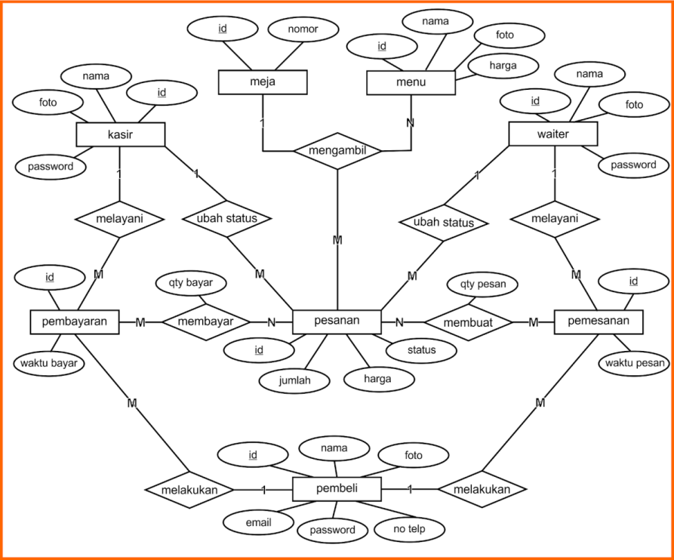

**Gambar 2.1** *Entity Relationship Diagram*

### B. Physical Data Model

PDM dibuat satu untuk satu sistem yang nanti akan diimplementasi menjadi sebuat database melalui DBMS.

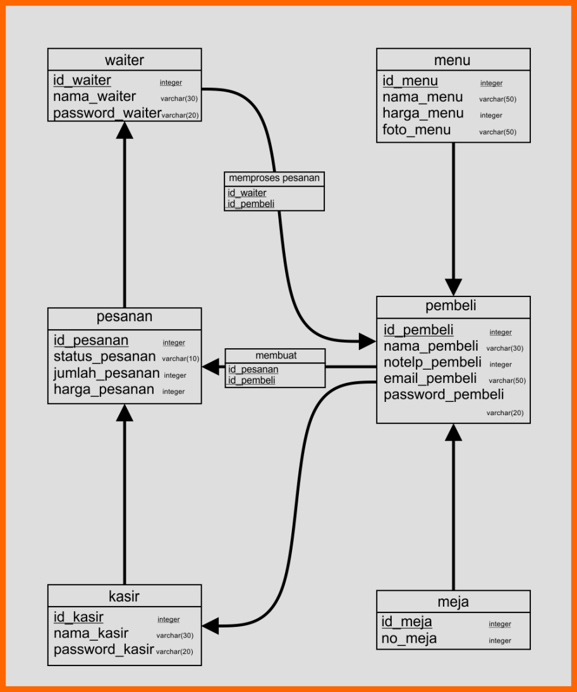

**Gambar 2.2** *Physical Data Model*

## 2.2 Sitemap

### A. Sitemap Level Administrator

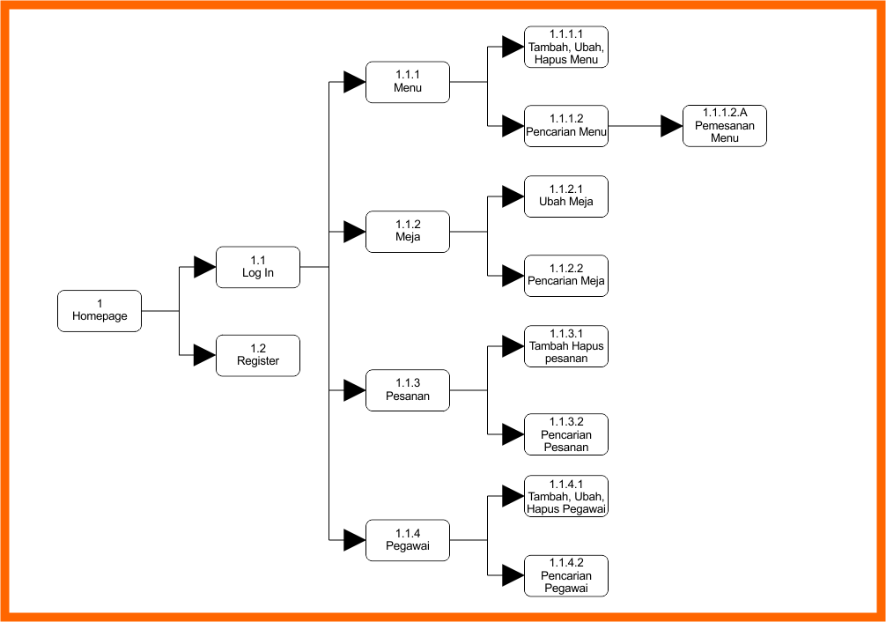

**Gambar 2.3** *Sitemap Administrator*

### B. Sitemap Level Waiter/Waitress

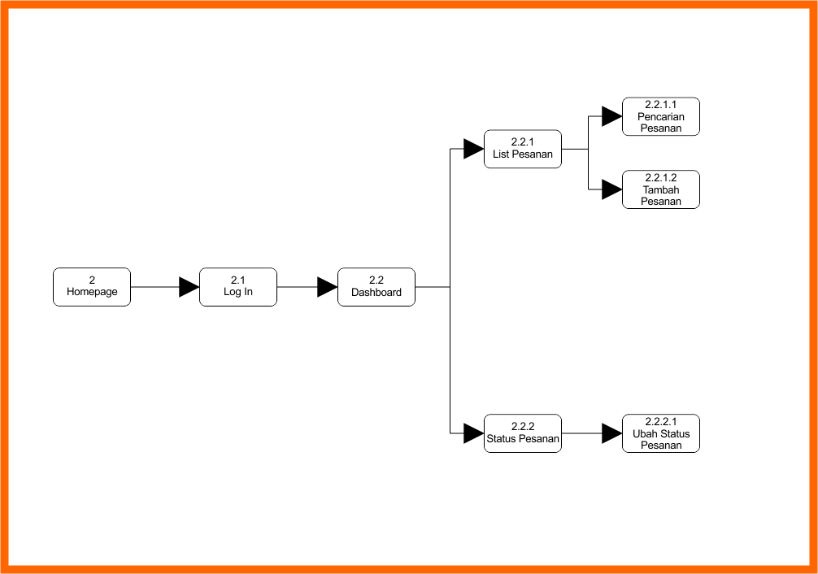

**Gambar 2.4** *Sitemap Waiter*

### C. Sitemap Level Cashier

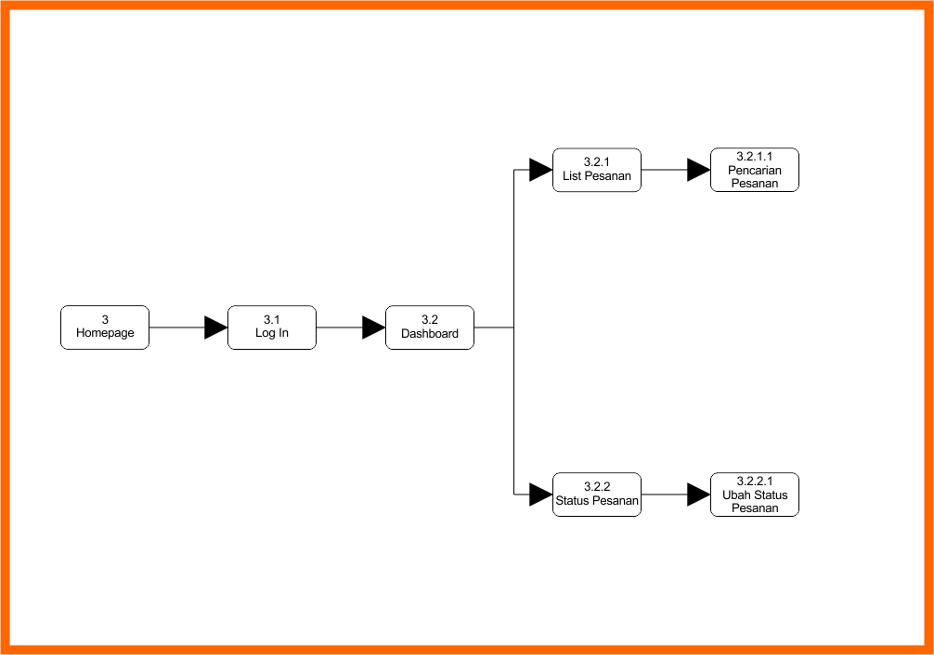

**Gambar 2.5** *Sitemap Cashier*

### D. Sitemap Level Public

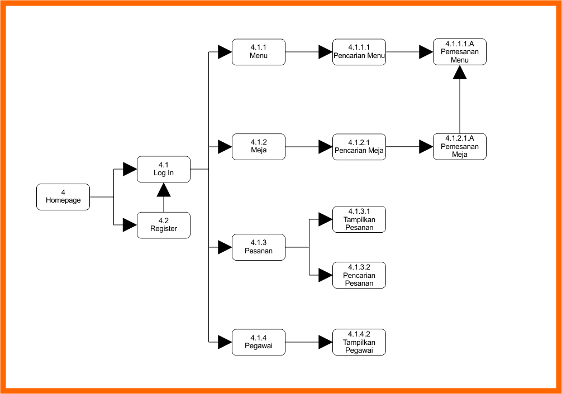

**Gambar 2.6** *Sitemap Public*

## 2.3 Wireframe atau Mockup

### A. Landing Page

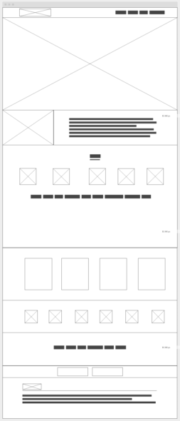

**Gambar 2.7** *Wireframe Landing Page*

### B. Log In

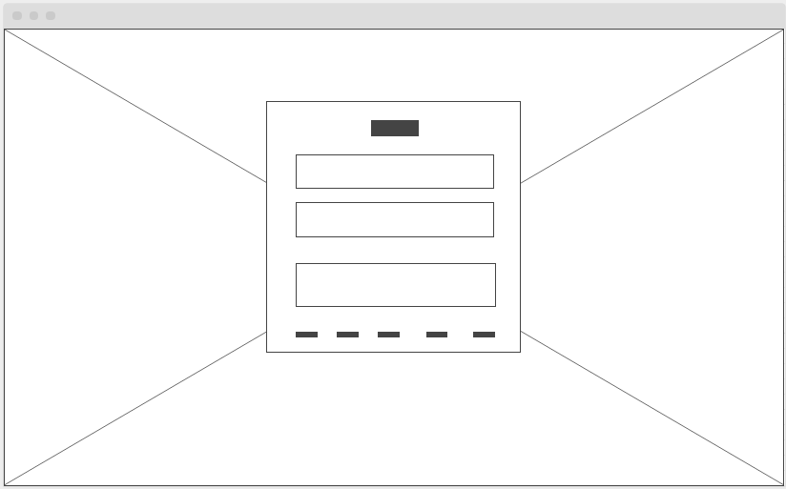

**Gambar 2.8** *Wireframe Log In Page*

### C. Register

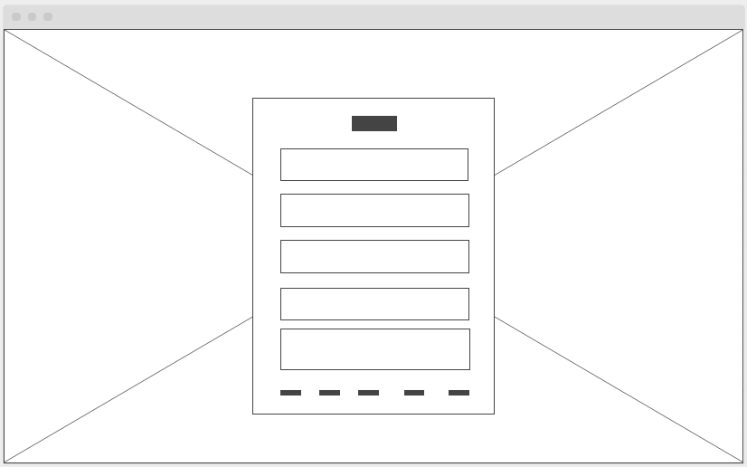

**Gambar 2.9** *Wireframe Register Page*

**BAB III**

**PENGEMBANGAN DAN IMPLEMENTASI SISTEM**

## 3.1 Implementasi Database

A. Database da-resord

## 

**Gambar 3.1** *Database da-resord*

B. Tabel cart

## 

**Gambar 3.2** *Table cart*

## C. Tabel menus

## 

**Gambar 3.3** *Table menus*

D. Tabel orders

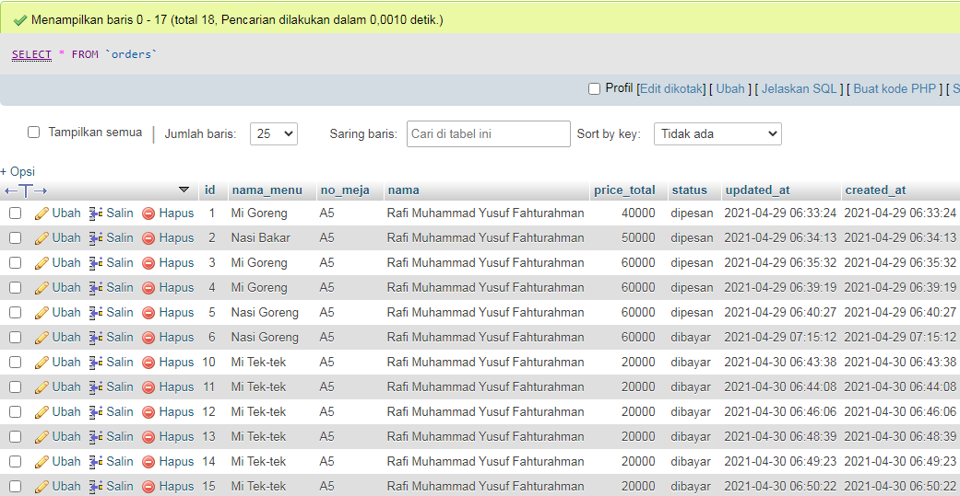

**Gambar 3.4** *Table orders*

E. Tabel tables

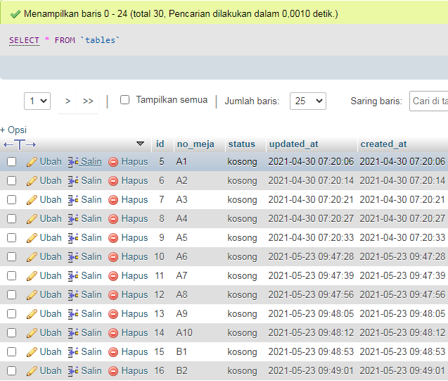

**Gambar 3.5** *Table tables*

F. Tabel users

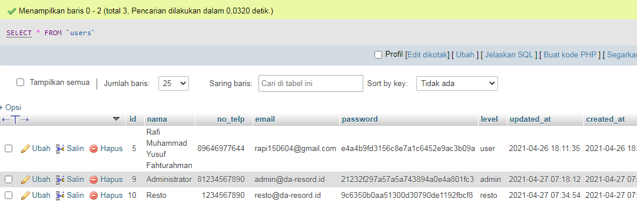

**Gambar 3.6** *Table users*

## 3.2 Implementasi Front-End

A. Landing Page

<!DOCTYPE html>

<html>

<head>

<title>**da-resto | restoran pilihan-mu**</title>

<meta>

<link rel=**"stylesheet"** type=**"text/css"** href=**"{{ asset('assets/css/style.css') }}"**>

<link rel=**"icon"** href=**"{{ asset('image/title-icon.svg') }}"**>

</head>

<body>

<div class=**"top"** id=**"top"**>

<header>

<a href=**"#"**><img src=**"{{ asset('image/da-resto_icon.png') }}"**></a>

<div class=**"head-right"**>

<a href=**"{{url('masuk')}}"**>**Masuk**</a>

<a href=**"{{url('daftar')}}"**>**Daftar**</a>

</div>

</header>

<div class=**"copy-top cf"**>

<h1>**Orang Indonesia Itu**<span>**,**</span></h1>

<h2>**Belum Kenyang Kalau Belum Makan Nasi**<span>**.**</span></h2>

</div>

<div class=**"btn-top"**>

<a href=**"{{url('masuk')}}"**>**Pesan Sekarang!**</a>

<a href=**"#menu"**>**Lihat Menu Dulu**</a>

</div>

</div>

<div class=**"intro"**>

<div class=**"intro-img"**>

<img src=**"{{ asset('image/intro.png') }}"**>

</div>

<div class=**"intro-copy"**>

<h1>**Selamat Datang di da-resto**</h1>

<hr>

<p>**Selamat datang di restoran kami, da-resto. Di dalam restoran ini, Anda dapat menggunakan table services melalui sistem da-resord. Disana Anda dapat memesan segala menu yang tersedia. Sebelum itu siapkan akun yang ingin digunakan. Kemudian, nikmati mudahnya pelayanan kami. Selamat berkuliner!**</p>

</div>

</div>

<div class=**"menu cf"** id=**"menu"**>

<div class=**"menu-top"**>

<h1>**Beberapa Sajian Khas Nusantara**</h1>

<hr>

</div>

<div class=**"menu-list"**>

<fieldset>

<div>

<h1>**Nasi Goreng**</h1>

<img src=**"{{ asset('image/nasgor.jpeg') }}"**>

</div>

<p>**Nasi goreng khas Indonesia, pilihan spesial dari da-resto.**</p>

</fieldset>

<fieldset>

<div>

<h1>**Mi Goreng**</h1>

<img src=**"{{ asset('image/migor.jpeg') }}"**>

</div>

<p>**Mi goreng khas Indonesia, pilihan spesial dari da-resto.**</p>

</fieldset>

<fieldset>

<div>

<h1>**Nasi Bakar**</h1>

<img src=**"{{ asset('image/naskar.jpeg') }}"**>

</div>

<p>**Nasi bakar khas Indonesia, pilihan spesial dari da-resto.**</p>

</fieldset>

<fieldset>

<div>

<h1>**Mi Godhok**</h1>

<img src=**"{{ asset('image/mibus.jpeg') }}"**>

</div>

<p>**Mi rebus khas Indonesia, pilihan spesial dari da-resto.**</p>

</fieldset>

<fieldset>

<div>

<h1>**Nasi Liwet**</h1>

<img src=**"{{ asset('image/liwet.jpeg') }}"**>

</div>

<p>**Nasi rempah khas Indonesia, pilihan spesial dari da-resto.**</p>

</fieldset>

<fieldset>

<div>

<h1>**Sekoteng**</h1>

<img src=**"{{ asset('image/skote.jpeg') }}"**>

</div>

<p>**Minuman segar khas Indonesia, pilihan spesial dari da-resto.**</p>

</fieldset>

<fieldset>

<div>

<h1>**Wedang Ronde**</h1>

<img src=**"{{ asset('image/ronde.jpeg') }}"**>

</div>

<p>**Minuman jahe khas Indonesia, pilihan spesial dari da-resto.**</p>

</fieldset>

<fieldset>

<div>

<h1>**Bir Pletok**</h1>

<img src=**"{{ asset('image/bir.jpeg') }}"**>

</div>

<p>**Minuman kocok khas Indonesia, pilihan spesial dari da-resto.**</p>

</fieldset>

<fieldset>

<div>

<h1>**Bajigur**</h1>

<img src=**"{{ asset('image/jigur.jpeg') }}"**>

</div>

<p>**Minuman daerah khas Indonesia, pilihan spesial dari da-resto.**</p>

</fieldset>

<fieldset>

<div>

<h1>**Es Cendol**</h1>

<img src=**"{{ asset('image/cendol.jpeg') }}"**>

</div>

<p>**Es segar khas Indonesia, pilihan spesial dari da-resto.**</p>

</fieldset>

<fieldset>

<div>

<h1>**Mi Aceh**</h1>

<img src=**"{{ asset('image/aceh.jpeg') }}"**>

</div>

<p>**Mi daerah khas Indonesia, pilihan spesial dari da-resto.**</p>

</fieldset>

<fieldset>

<div>

<h1>**Nasi Uduk**</h1>

<img src=**"{{ asset('image/uduk.jpeg') }}"**>

</div>

<p>**Sarapan khas Indonesia, pilihan spesial dari da-resto.**</p>

</fieldset>

<fieldset>

<div>

<h1>**Soto Mi**</h1>

<img src=**"{{ asset('image/somi.jpeg') }}"**>

</div>

<p>**Soto khas Indonesia, pilihan spesial dari da-resto.**</p>

</fieldset>

<fieldset>

<div>

<h1>**Nasi Kuning**</h1>

<img src=**"{{ asset('image/naskun.jpeg') }}"**>

</div>

<p>**Nasi kunyit khas Indonesia, pilihan spesial dari da-resto.**</p>

</fieldset>

<fieldset>

<div>

<h1>**Mi Tek-tek**</h1>

<img src=**"{{ asset('image/tektek.jpeg') }}"**>

</div>

<p>**Mi daerah khas Indonesia, pilihan spesial dari da-resto.**</p>

</fieldset>

</div>

</div>

<div class=**"wooden cf"** id=**"wooden"**>

<div class=**"wood-copy"**>

<h1>**Penawaran Spesial!**</h1>

<h2><i>**09:59:59**</i></h2>

</div>

<div class=**"wood-list"**>

<fieldset>

<h1>**Separuh Harga!**</h1>

<hr>

<span>**50%**</span>

<hr>

<p>**Dapatkan potongan harga hingga 50%! Untuk pembelian meliputi semua menu dengan minimal 5 banyaknya per menu.**</p>

</fieldset>

<fieldset>

<h1>**Bayar 3/4 Harga!**</h1>

<hr>

<span>**25%**</span>

<hr>

<p>**Dapatkan potongan harga hingga 25%! Untuk pembelian meliputi semua menu dengan minimal 3 banyaknya per menu.**</p>

</fieldset>

<fieldset>

<h1>**Harga Lumayan!**</h1>

<hr>

<span>**15%**</span>

<hr>

<p>**Dapatkan potongan harga sebesar 15%! Untuk pembelian meliputi semua menu dengan minimal 1 banyaknya per menu.**</p>

</fieldset>

<fieldset>

<h1>**Potongan Murah!**</h1>

<hr>

<span>**10%**</span>

<hr>

<p>**Dapatkan potongan harga sebesar 10%! Untuk pembelian meliputi satu menu makanan dan satu menu minuman.**</p>

</fieldset>

</div>

</div>

<div class=**"review cf"** id=**"review"**>

<div class=**"rev-copy"**>

<h1>**Cerita Mereka Tentang Kami...**</h1><hr>

</div>

<div class=**"rev a"**>

<img src=**"{{ asset('image/ava.png') }}"**>

<h2>**Raden**</h2>

<p><span>**"**</span>**Wah gilaseh wenak banget!**<span>**"**</span></p>

</div>

<div class=**"rev b"**>

<img src=**"{{ asset('image/ava.png') }}"**>

<h2>**Kanjeng**</h2>

<p><span>**"**</span>**Mantep sak pol pol ee!**<span>**"**</span></p>

</div>

<div class=**"rev c"**>

<img src=**"{{ asset('image/ava.png') }}"**>

<h2>**Raja**</h2>

<p><span>**"**</span>**Lengkap dan kaya akan budaya!**<span>**"**</span></p>

</div>

<div class=**"rev d"**>

<img src=**"{{ asset('image/ava.png') }}"**>

<h2>**Ratu**</h2>

<p><span>**"**</span>**Pemanfaatan rempah yang berlimpah!**<span>**"**</span></p>

</div>

<div class=**"rev e"**>

<img src=**"{{ asset('image/ava.png') }}"**>

<h2>**Ajudan**</h2>

<p><span>**"**</span>**Murah, terjangkau, dan** <i>**easy access**</i>**!**<span>**"**</span></p>

</div>

<div class=**"rev f"**>

<img src=**"{{ asset('image/ava.png') }}"**>

<h2>**Aparat**</h2>

<p><span>**"**</span>**Sangat direkomendasikan!**<span>**"**</span></p>

</div>

<div class=**"rev g"**>

<img src=**"{{ asset('image/ava.png') }}"**>

<h2>**Abdi**</h2>

<p><span>**"**</span>**Langganan makan siang yaa disini!**<span>**"**</span></p>

</div>

</div>

<div class=**"action cf"**>

<h1>**Sudah Lapar Belum Hari Ini?**</h1>

<a href=**"{{ url('masuk') }}"**>**Pesan Sekarang!**</a>

<a href=**"#top"**>**Kembali ke Atas**</a>

</div>

<footer>

<div class=**"logo"**>

<img src=**"{{ asset('image/da-resto_icon.png') }}"**>

</div><hr>

<div class=**"foot"**>

<h2>**NAVIGASI**</h2>

<ul>

<li><a href=**"#menu"**>**Menu**</a></li>

<li><a href=**"{{ url('masuk') }}"**>**Masuk**</a></li>

<li><a href=**"{{ url('daftar') }}"**>**Daftar**</a></li>

<li><a href=**"#review"**>**Ulasan**</a></li>

</ul>

</div>

<div class=**"foot"**>

<h2>**INFORMASI**</h2>

<ul>

<li><a href=**"#"**>**Operasional**</a></li>

<li><a href=**"#wooden"**>**Promo**</a></li>

<li><a href=**"#"**>**Pegawai**</a></li>

<li><a href=**"https://linkedin.com"** target=**"_blank"**>**Karier**</a></li>

</ul>

</div>

<div class=**"foot"**>

<h2>**HAK CIPTA**</h2>

<p>**2021** *&copy;* **da-company**</p>

<p>**All rights reserved.**</p>

</div>

<form>

<label for=**"imel"**>**Berlangganan!**</label>

<input type=**"email"** id=**"imel"** placeholder=**"youremail@domain"**>

<button>**>**</button>

</form>

<div class=**"con"**>

<a href=**"https://linkedin.com"** target=**"_blank"**>**i**</a>

<a href=**"https://youtube.com"** target=**"_blank"**>**y**</a>

<a href=**"https://instagram.com"** target=**"_blank"**>**c**</a>

<a href=**"https://wa.me/6289646977644"** target=**"_blank"**>**n**</a>

<a href=**"https://spotify.com"** target=**"_blank"**>**r**</a>

</div>

</footer>

</body>

</html>

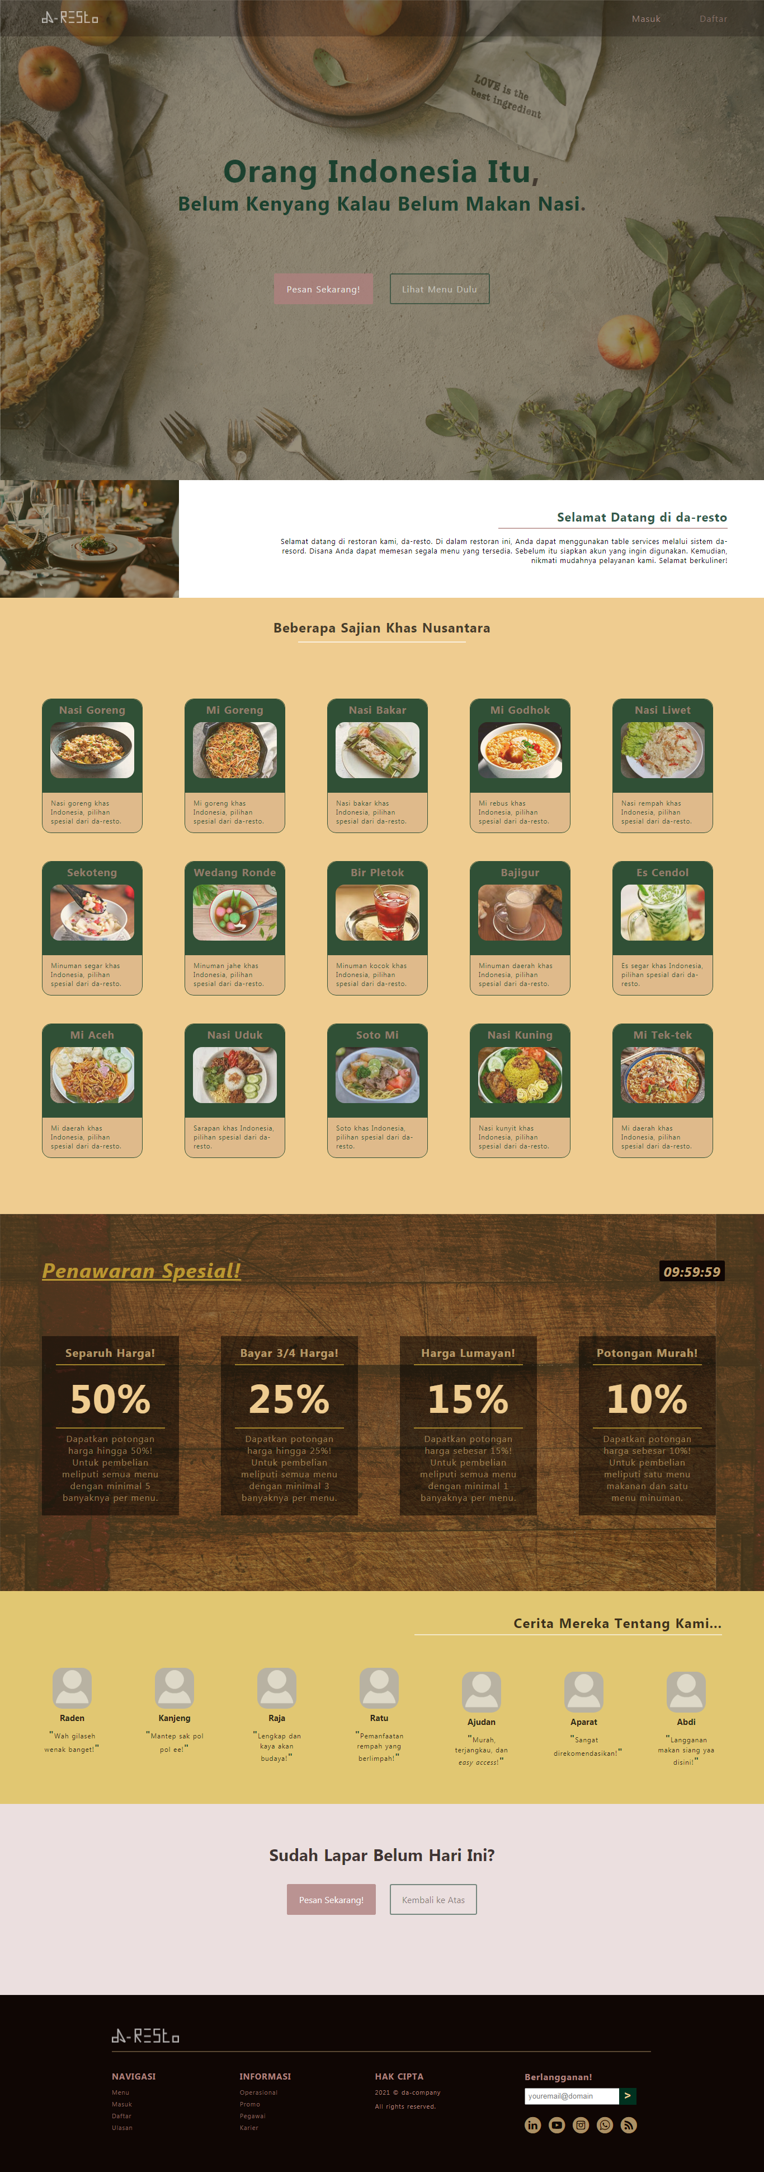

**Gambar 3.7** *Landing Page*

B. Login Page

<!DOCTYPE html>

<html>

<head>

<title>**Masuk | da-resord**</title>

<link rel=**"stylesheet"** type=**"text/css"** href=**"{{ asset('assets/css/login-style.css') }}"**>

<link rel=**"icon"** href=**"{{ asset('image/title-icon.svg') }}"**>

</head>

<body>

<div class=**"back"**>

<div class=**"box"**>

<h1>**Silahkan Masuk dengan Akun Anda**</h1>

<form action=**"{{ url('/masuk/cek') }}"** method=**"post"**>

**{{ csrf_field() }}**

<input type=**"email"** name=**"email"** placeholder=**"E-mail Anda"** required autocomplete=**"off"**>

<input type=**"password"** name=**"password"** placeholder=**"Password"** required>

<button type=**"submit"** style=**"color: rgba(239,204,144,0.5);"**>**MASUK**</button>

</form><br><br><br>

<a href=**"{{ url('daftar') }}"**>**Daftar disini**</a>

<span>**atau**</span>

<a href=**"{{ url('landing') }}"**>**kembali**</a>

</div>

</div>

</body>

</html>

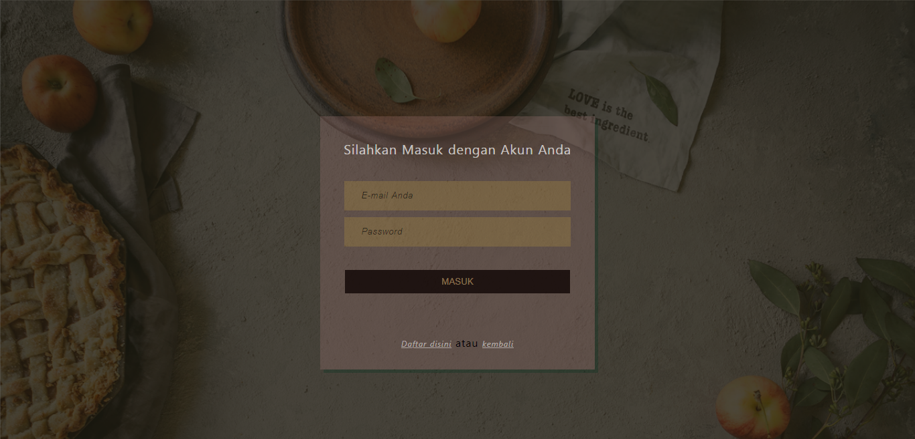

**Gambar 3.8** *Login Page*

C. Register Page

<!DOCTYPE html>

<html>

<head>

<title>**Daftar | da-resord**</title>

<link rel=**”stylesheet”** type=**”text/css”** href=**”{{ asset(‘assets/css/register-style.css’) }}”**>

<link rel=**”icon”** href=**”{{ asset(‘image/title-icon.svg’) }}”**>

</head>

<body>

<div class=**”back”**>

<div class=**”box”**>

<h1>**Daftarkan Akun Anda**</h1>

<form action=**”{{ url(‘daftar_create’) }}”** method=**”post”**>

**{{ csrf_field() }}**

<input type=**”text”** name=**”name”** placeholder=**”Nama Lengkap”** required autocomplete=**”off”**>

<input type=**”number”** name=**”no_telp”** placeholder=**”Nomor Telepon (081234567890)”** required autocomplete=**”off”**>

<input type=**”email”** name=**”email”** placeholder=**”E-mail (example@domain)”** required autocomplete=**”off”**>

<input type=**”password”** name=**”password”** placeholder=**”Password (Minimal 5 Digit)”** required>

<button type=**”submit”**>**DAFTAR**</button>

</form><br><br><br>

<a href=**”{{ url(‘masuk’) }}”**>**Masuk disini**</a>

<span>**atau**</span>

<a href=**”{{ url(‘landing’) }}”**>**kembali**</a>

</div>

</div>

</body>

</html>

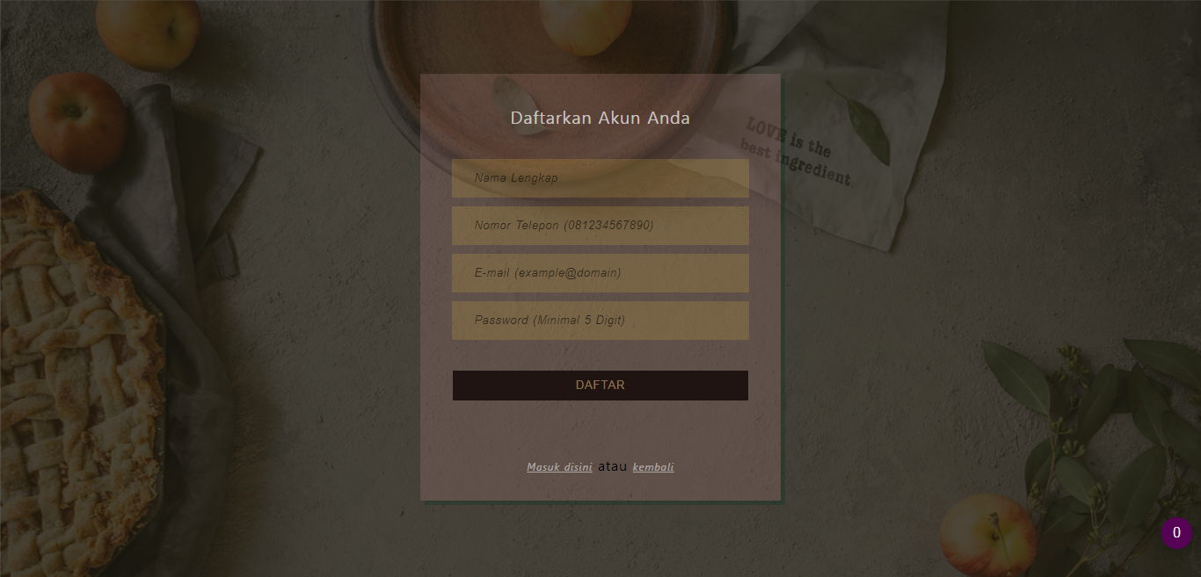

**Gambar 3.9** *Register Page*

D. Homepage (user)

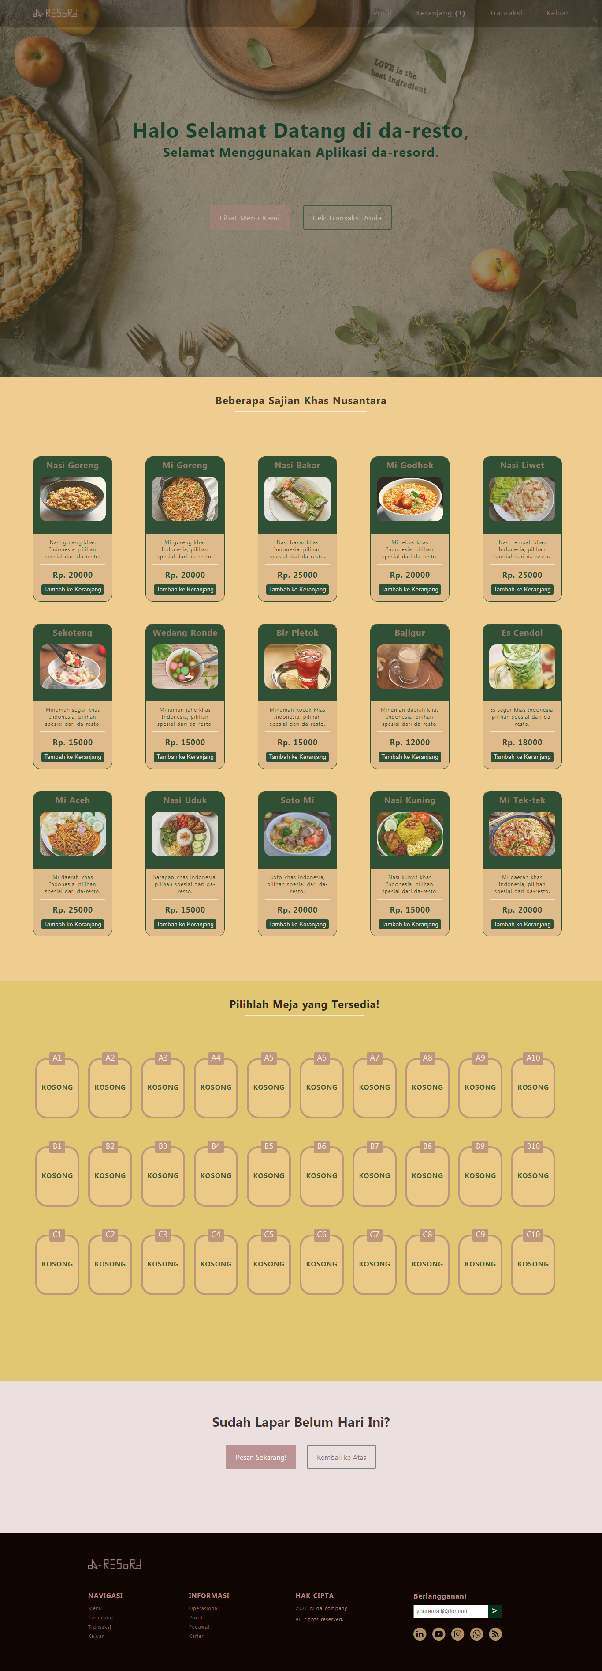

**Gambar 3.10** *Homepage User*

E. Profil Page (staf)

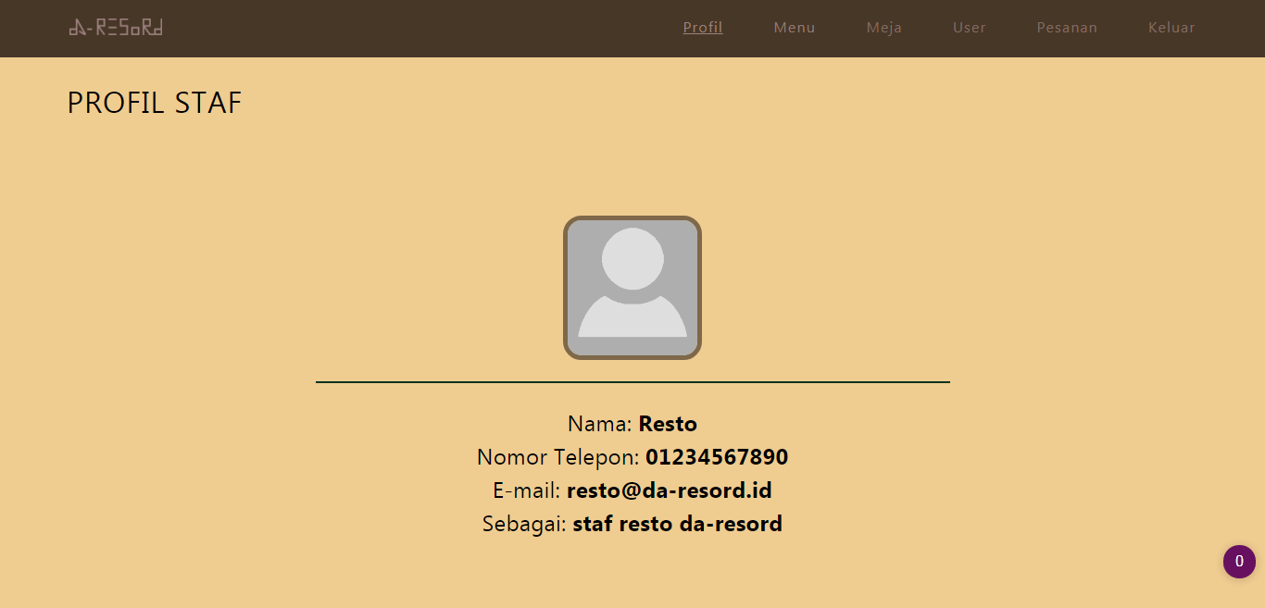

**Gambar 3.11** *Staf Profile Page*

F. Profil Page (administrator)

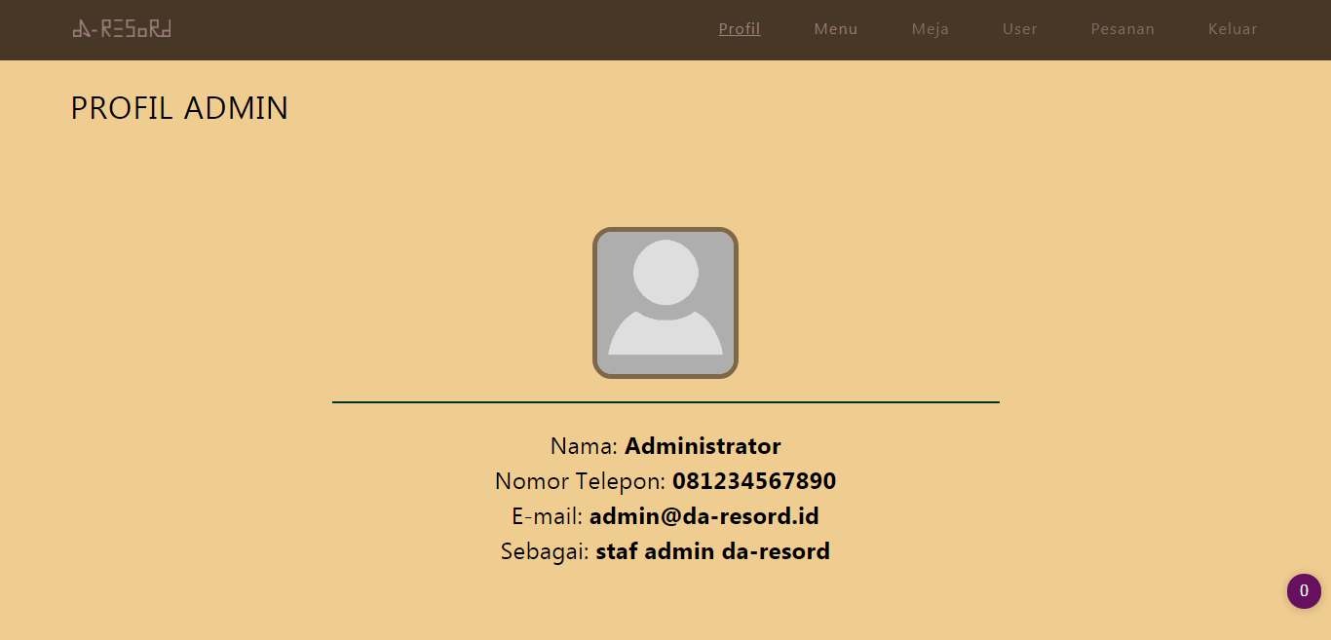

**Gambar 3.12** *Admin Profile Page*

G. Profil Page (user)

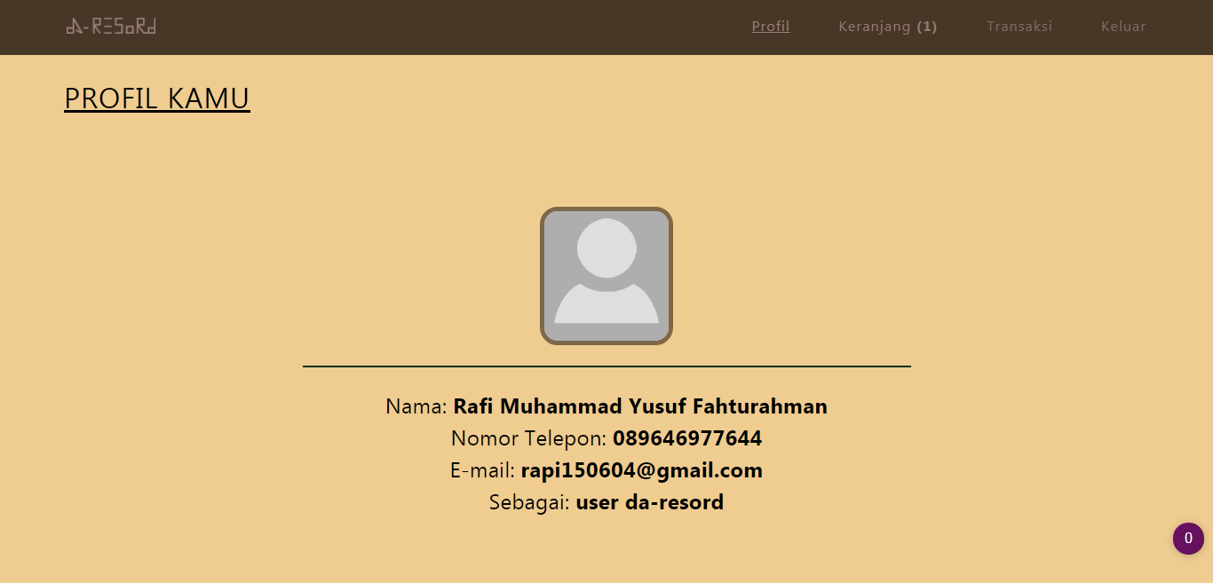

**Gambar 3.13** *User Profile Page*

H. Cart Page (user)

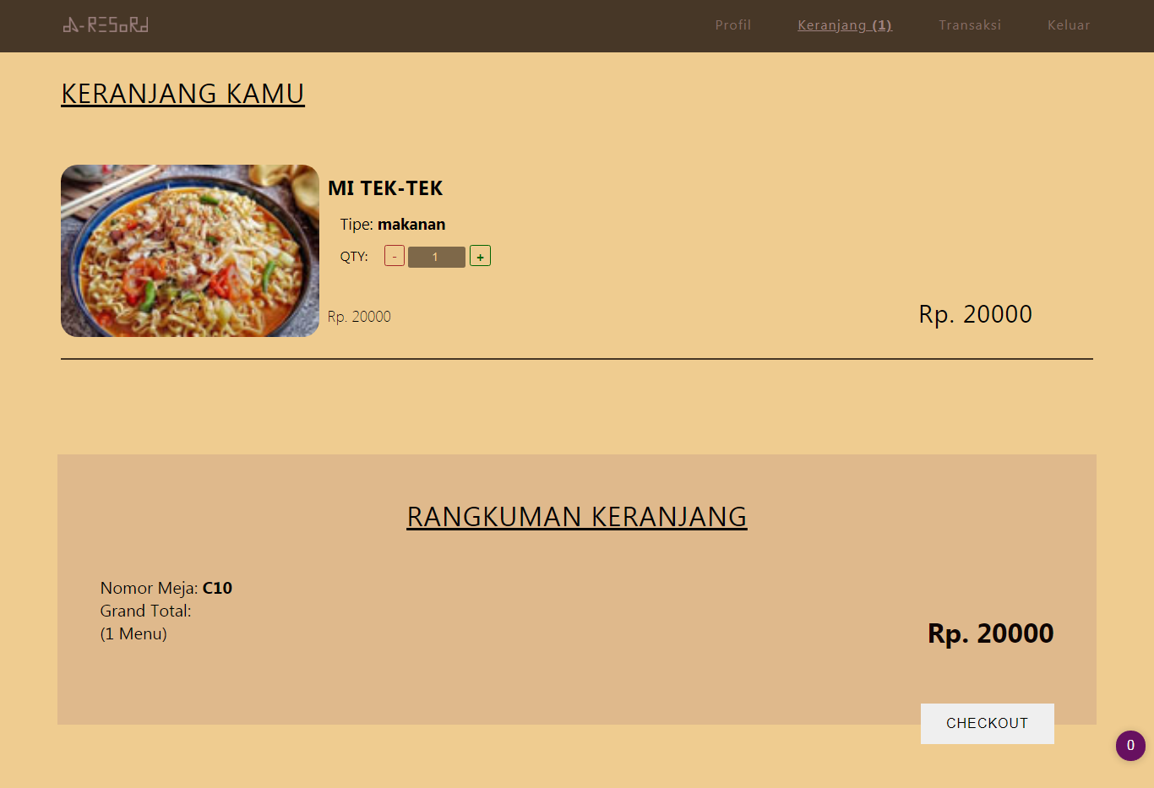

**Gambar 3.14** *User Cart Page*

1. Transaction Page (user)

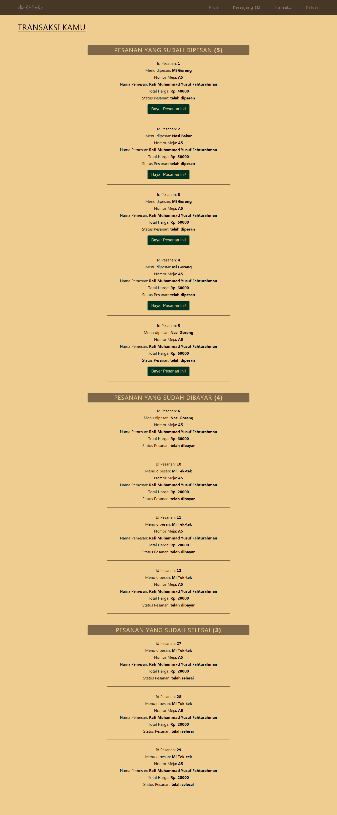

**Gambar 3.15** *User Transaction Page*

J. Management Page (staf)

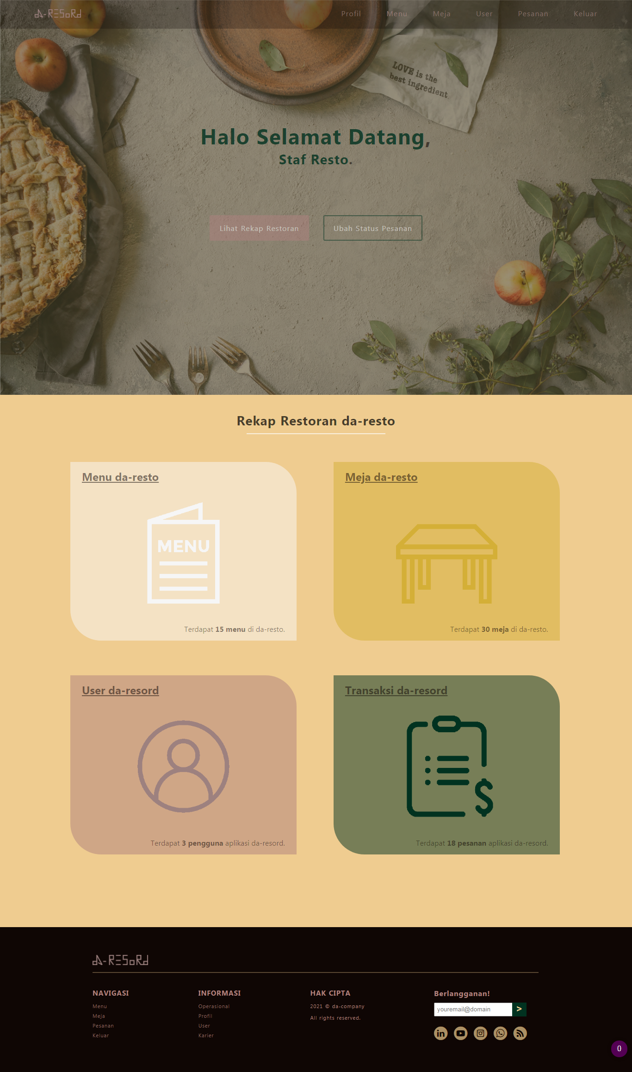

**Gambar 3.16** *Restaurant Management Page*

K. Dashboard Page (administrator)

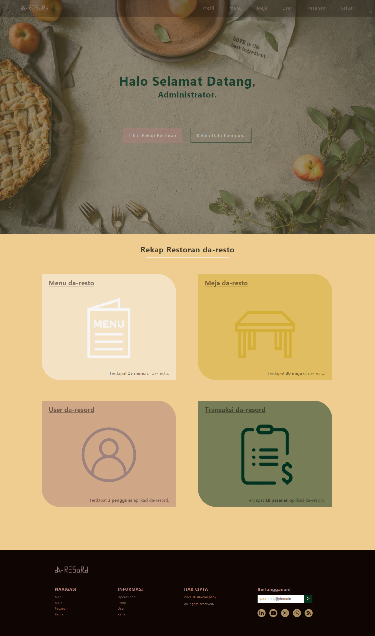

**Gambar 3.17** *Admin Dashboard Page*

L. List Menu Page (administrator dan staf)

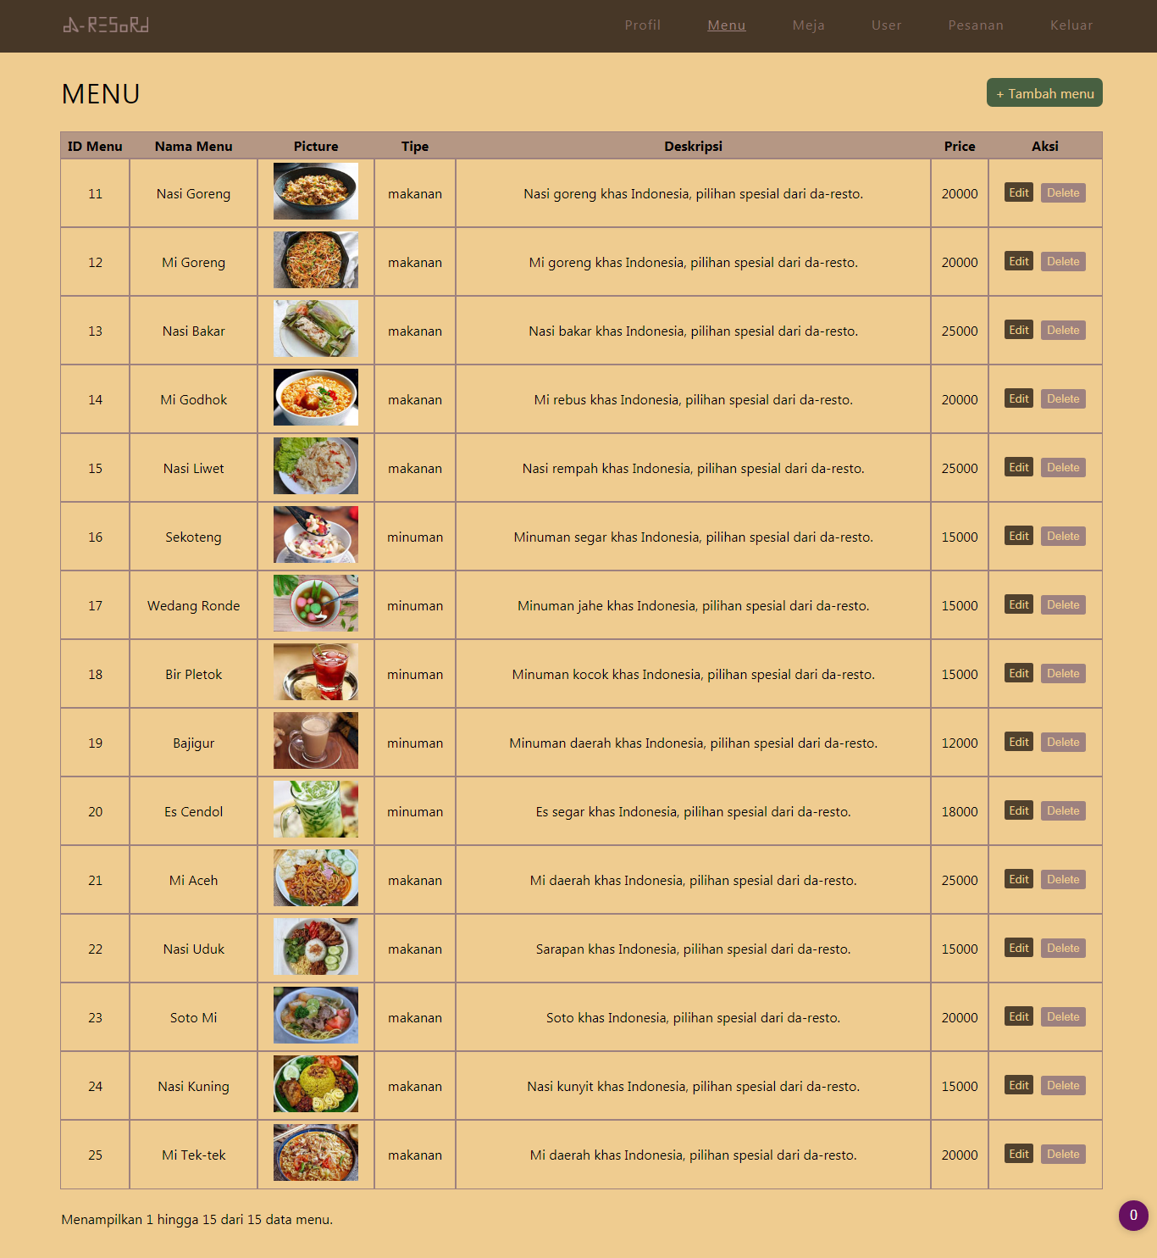

**Gambar 3.18** *List Menu Page*

M. Halaman Tambah Menu

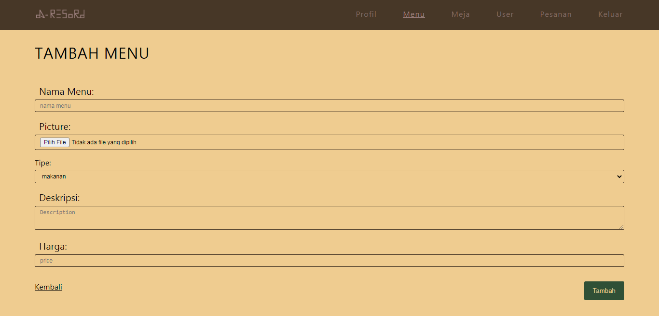

**Gambar 3.19** *Add Menu Page*

N. Halaman Ubah Menu

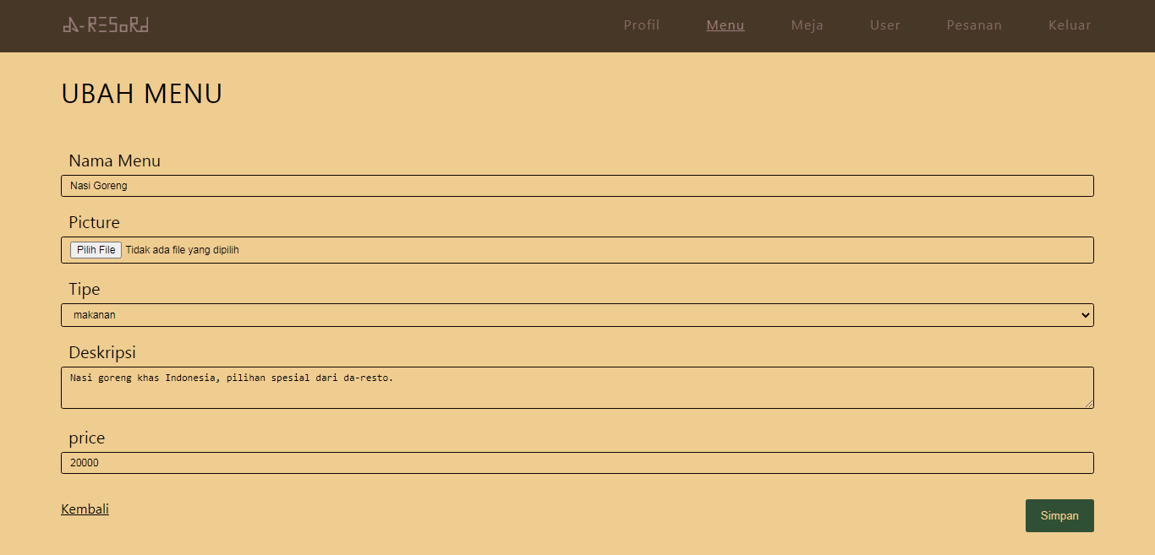

**Gambar 3.20** *Edit Menu Page*

O. Halaman List Meja (administrator dan staf)

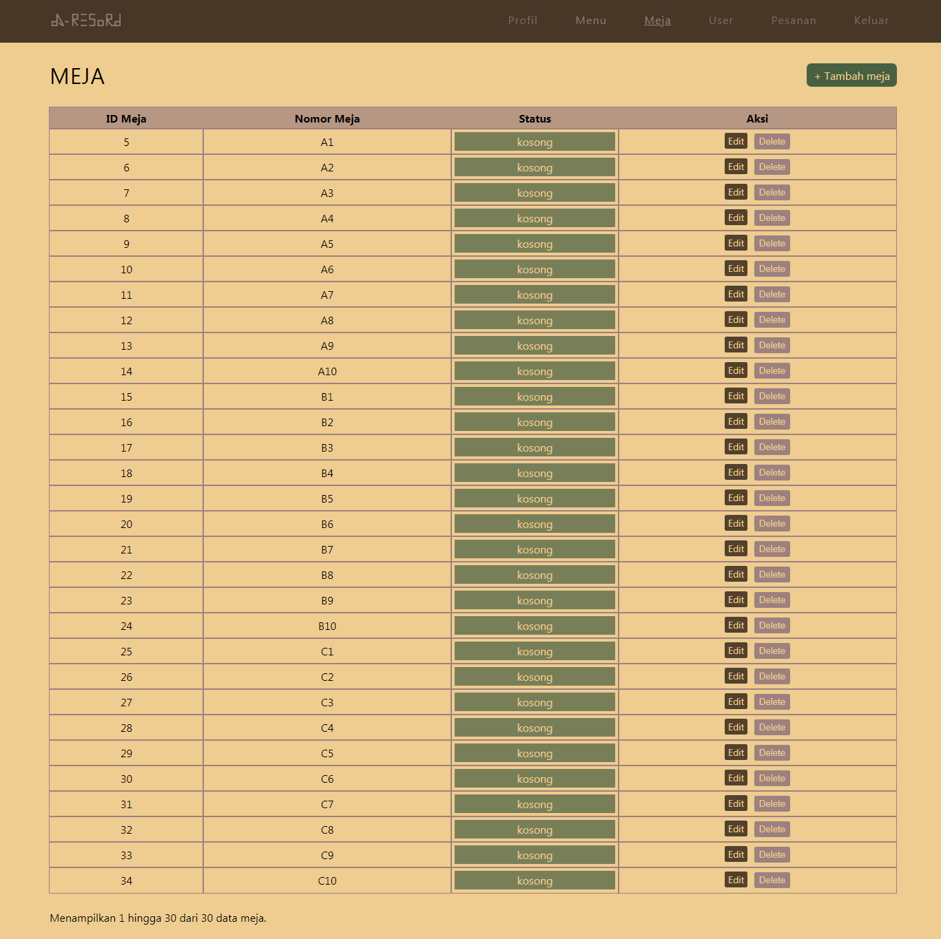

**Gambar 3.21** *Page List Meja*

P. Halaman Tambah Meja

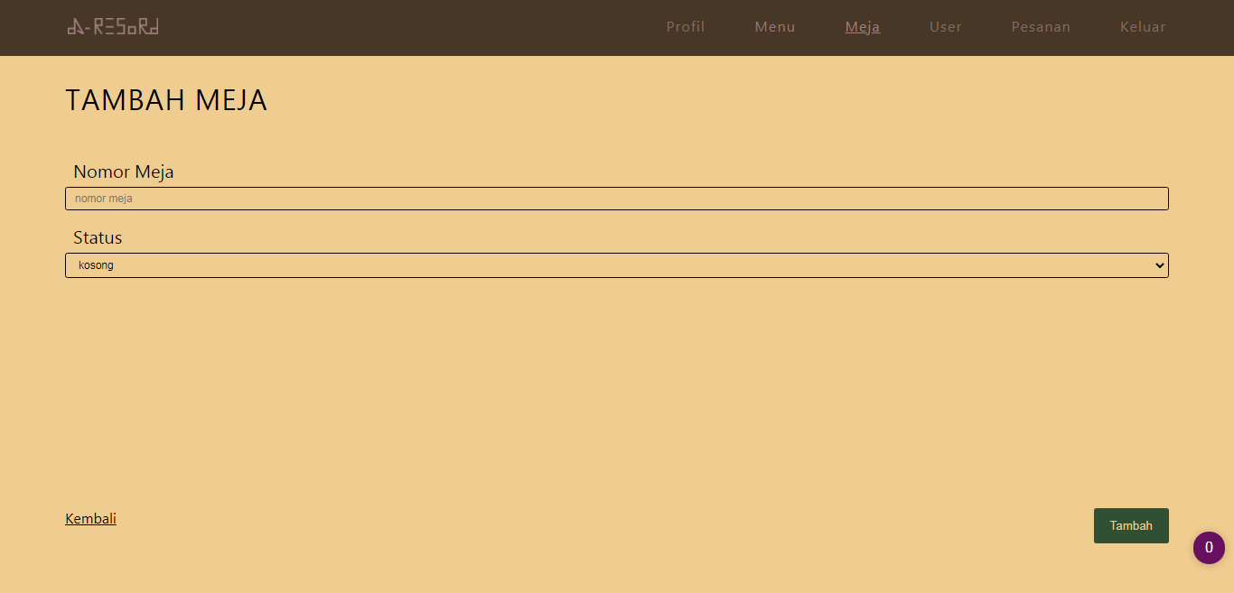

**Gambar 3.22** *Create Meja Page*

Q. Halaman Ubah Meja

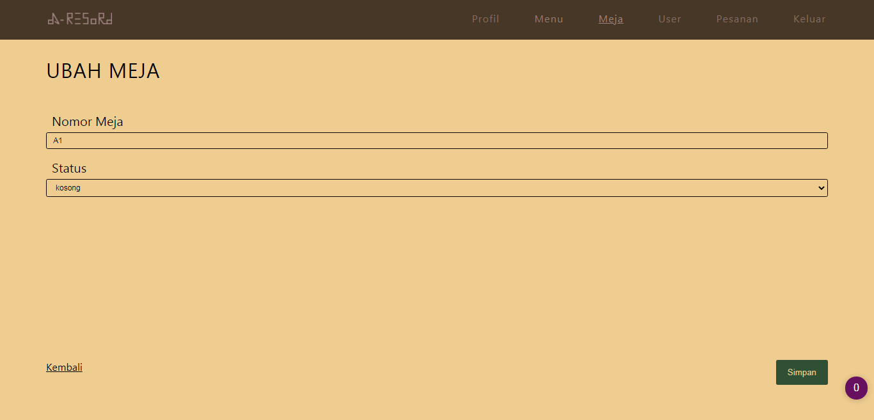

**Gambar 3.23** *Update Meja Page*

R. Halaman List Pengguna (administrator dan staf)

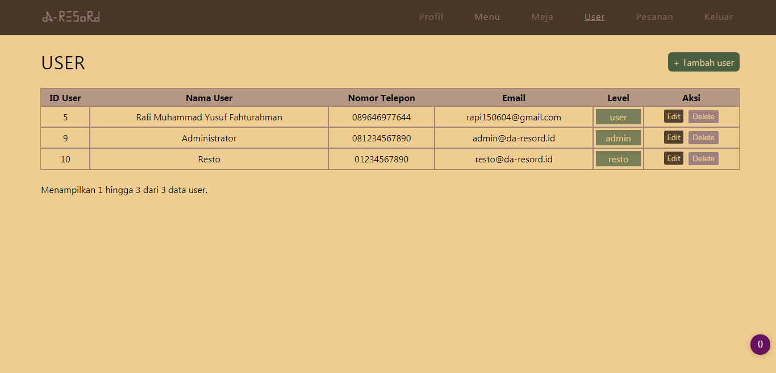

**Gambar 3.24** *List User Page*

S. Halaman Tambah Pengguna

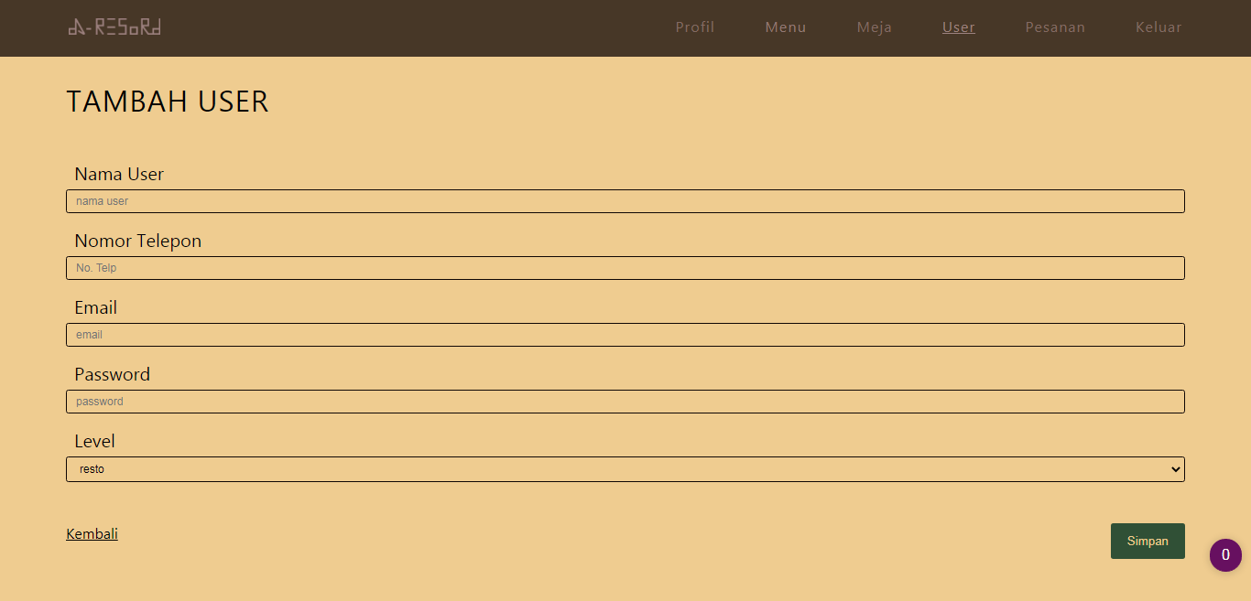

**Gambar 3.25** *Create User Page*

T. Halaman Ubah Pengguna

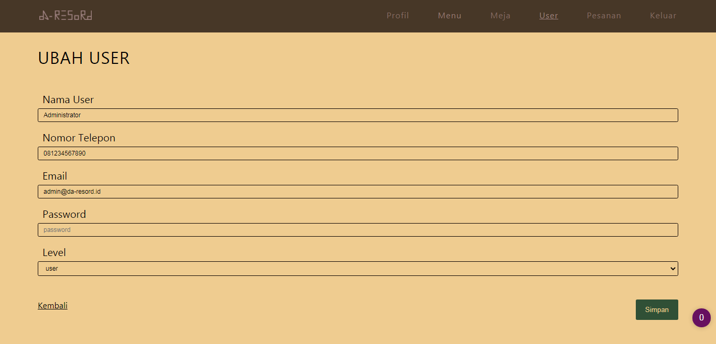

**Gambar 3.26** *Update User Page*

U. Halaman List Pesanan (administrator dan staf)

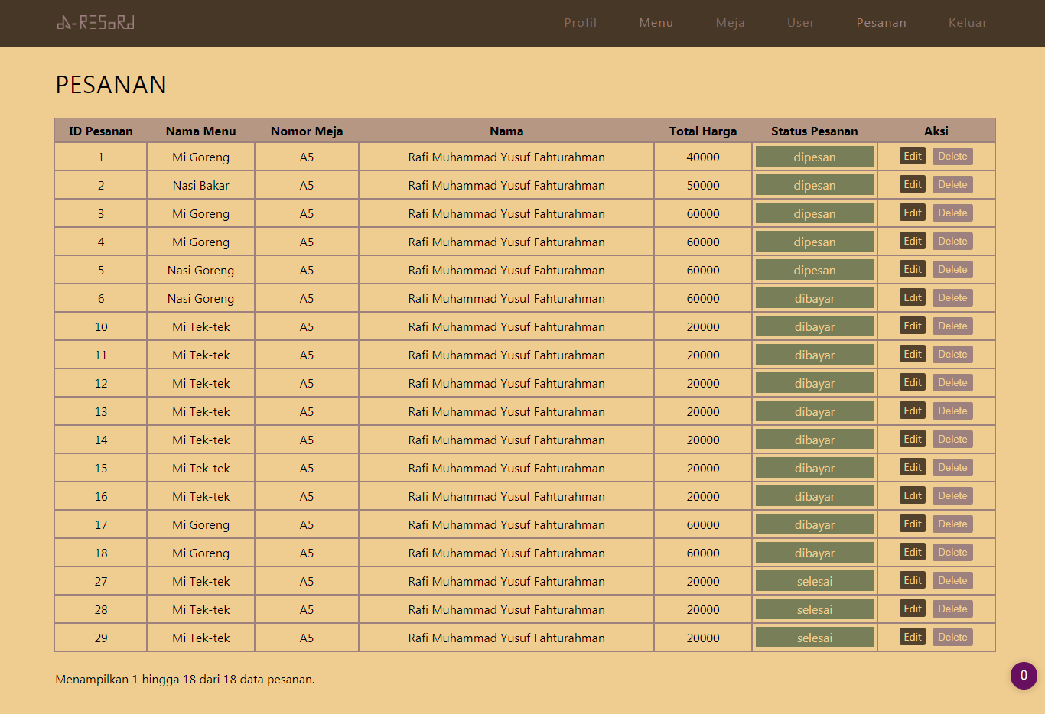

**Gambar 3.27** *Order List Page*

V. Halaman Ubah Pesanan

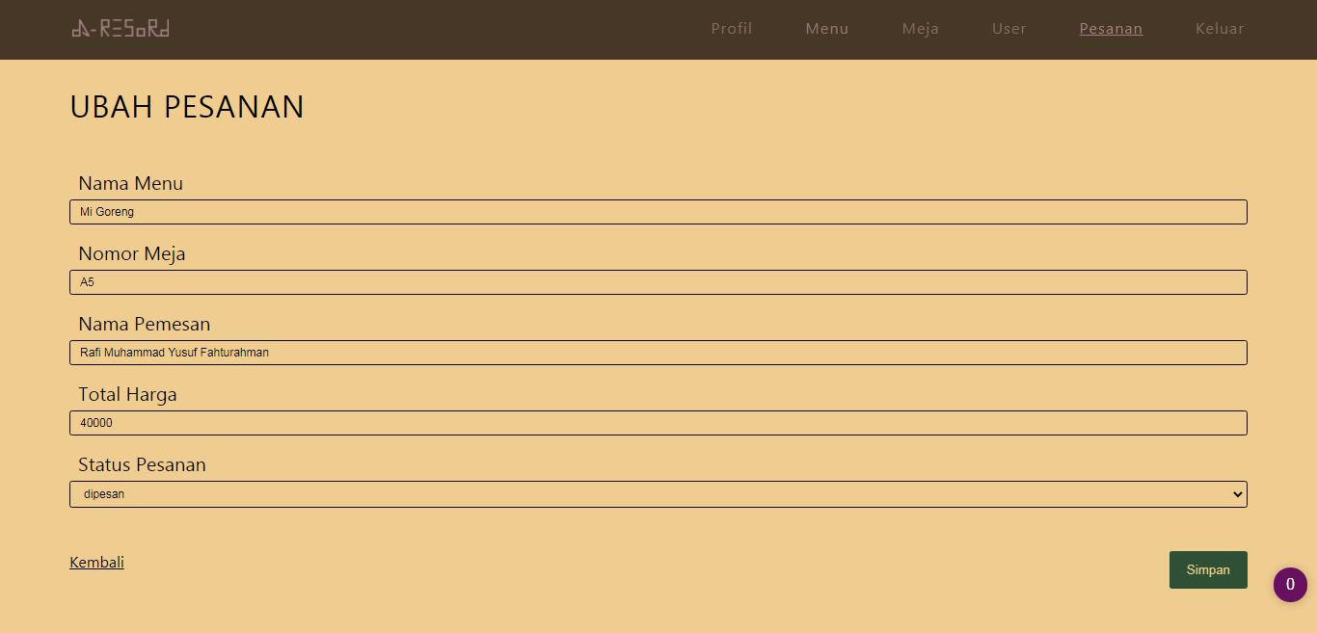

**Gambar 3.22** *Order Update Page*

## 3.3 Implementasi Back-End

### A. Controller untuk Routing Website

<?php

**use** Illuminate\Support\Facades\Route;

**use** App\Http\Controllers\CartController;

**use** App\Http\Controllers\DashboardController;

**use** App\Http\Controllers\HomeController;

**use** App\Http\Controllers\LoginController;

**use** App\Http\Controllers\MejaController;

**use** App\Http\Controllers\MenuController;

**use** App\Http\Controllers\OrderController;

**use** App\Http\Controllers\ProfilController;

**use** App\Http\Controllers\TransaksiController;

**use** App\Http\Controllers\UserController;

/*

|--------------------------------------------------------------------------

| Web Routes

|--------------------------------------------------------------------------

|

| Here is where you can register web routes for your application. These

| routes are loaded by the RouteServiceProvider within a group which

| contains the "web" middleware group. Now create something great!

|

*/

Route::get('/', **function** () {

**return** view('welcome');

});

//admin1-resto2-user3

//landing | 123

Route::get('landing', **function** () {

**return** view('Landing.landing');

});

//login | 123

Route::get('masuk', [LoginController::**class**, 'index']);

Route::post('masuk/cek', [LoginController::**class**, 'check']);

Route::get('keluar', [LoginController::**class**, 'logout']);

//register | 3

Route::get('daftar', **function** () {

**return** view('Login.register');

});

Route::post('daftar_create', [UserController::**class**, 'store']);

//home3

Route::get('homepage', [HomeController::**class**, 'index']);

//dashboard12

Route::get('dashboard', [DashboardController::**class**, 'index1']);

Route::get('manage', [DashboardController::**class**, 'index2']);

//CRUD Menu12

Route::get('menu', [MenuController::**class**, 'index']);

Route::get('menu_create', **function** () {

**return** view('Menu.menu_create');

});

Route::post('menu_store', [MenuController::**class**, 'store']);

Route::get('menu_edit/{id}', [MenuController::**class**, 'edit']);

Route::patch('menu_update/{id}', [MenuController::**class**, 'update']);

Route::**delete**('menu_destroy/{id}', [MenuController::**class**, 'destroy']);

//CRUD Meja12

Route::get('meja', [MejaController::**class**, 'index']);

Route::get('meja_create', **function** () {

**return** view('Meja.meja_create');

});

Route::post('meja_store', [MejaController::**class**, 'store']);

Route::get('meja_edit/{id}', [MejaController::**class**, 'edit']);

Route::patch('meja_update/{id}', [MejaController::**class**, 'update']);

Route::**delete**('meja_destroy/{id}', [MejaController::**class**, 'destroy']);

//CRUD user1

Route::get('user', [UserController::**class**, 'index']);

Route::get('user_create', **function** () {

**return** view('User.user_create');

});

Route::post('user_store', [UserController::**class**, 'stores']);

Route::get('user_edit/{id}', [UserController::**class**, 'edit']);

Route::patch('user_update/{id}', [UserController::**class**, 'update']);

Route::**delete**('user_destroy/{id}', [UserController::**class**, 'destroy']);

//Transit Keranjang123

Route::get('cart', [CartController::**class**, 'index']);

Route::post('cart_store', [CartController::**class**, 'store']);

Route::patch('cart_update/{id_menus}', [CartController::**class**, 'update']);

Route::**delete**('cart_destroy/{id_menus}', [CartController::**class**, 'destroy']);

//Pesanan 1RUD|2RU|3CR

Route::get('pesanan', [OrderController::**class**, 'index']);

Route::post('pesanan_store', [OrderController::**class**, 'store']);

Route::get('pesanan_edit/{id}', [OrderController::**class**, 'edit']);

Route::patch('pesanan_update/{id}', [OrderController::**class**, 'update']);

Route::**delete**('pesanan_destroy/{id}', [OrderController::**class**, 'destroy']);

Route::get('transaksi', [TransaksiController::**class**, 'index']);

Route::patch('transaksi_update/{id}', [TransaksiController::**class**, 'update']);

//profil

Route::get('profil', [ProfilController::**class**, 'pengguna']);

Route::get('resto', [ProfilController::**class**, 'resto']);

Route::get('admin', [ProfilController::**class**, 'admin']);

//daily_pdf_invoice123

## 3.4 Dokumentasi Kode Program

### C:\Users\user\AppData\Local\Microsoft\Windows\Temporary Internet Files\Content.Word\IMG-20210526-WA0001.jpg

**Gambar 3.23** *Dokumentasi Program*

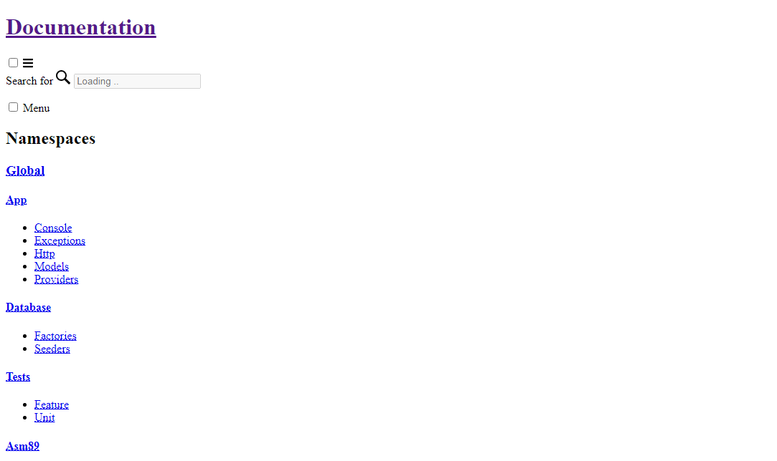

**Gambar 3.24** *Dokumentasi Program*

## 3.5 Publishing

## A. Repl.co (hanya frontend):

## https://da-resord.rafimuhammadyf.repl.co/

## B. Github (full source code):

https://github.com/rafimuhammadyf/da-resord

**BAB IV**

**PENUTUP**

## 4.1 Kesimpulan

Kegiaan *Project Work* (pengganti prakerin) di rumah saja, saya mendapatkan banyak manfaat. Manfaat tersebut dapat berupa ilmu pengetahuan, pengalaman, kesempatan, dan segala hal yang memberi kesan berharga. Sehingga, saya dapat menambah wawasan pribadi yang berasal dari materi di sekolah maupun materi ketika *Project Work*. Kemudian, mengimplementasikan segala wawasan yang didapat menjadi tugas akhir dengan standar industri.

## 4.2 Kesan

*Project Work* yang telah dilaksanakan ini membawa kesan tersendiri bagi saya dan siswa lainnya. Siswa harus dapat beradaptasi dan memiliki keinginan otodidak yang tinggi. Berbeda dengan Prakerin di Industri yang sekiranya dapat memberi pengalaman belajar dan bekerja secara nyata. Namun, saya tetap menjalani *Project Work* dengan sebagaimana mestinya agar tidak melewati kesempatan terbaik ini.

## 4.3 Saran

Selama dan setelah menjalani masa *Project Work*, saya memiliki beberapa saran agar kedepannya pengganti Prakerin ini dapat berjalan dengan lebih baik dan terlaksana dengan lancar, antara lain:

1. Teruntuk para peserta *Project Work* agar dapat lebih aktif, disiplin, dan komunikatif. Agar seluruh rangkaian dan target dari *Project Work* ini dapat tercapai dan berjalan sebagaimana mestinya.
2. Saya juga ingin memberikan saran kepada pihak sekolah selaku pelaksana dan pembimbing dari kegiatan *Project Work*, agar dapat lebih menyempatkan waktu dan memberikan bimbingan atas materi dan tugas yang disampaikan. Namun, kenyataannya memang kondisi dari pandemi ini menjadi suatu penghalang tersendiri.

Harapannya untuk *Project Work* kelas lain dapat lebih baik lagi, bahkan besar harapan saya agar diizinkan untuk melaksanakan Prakerin di industri kembali. Dengan tujuan meningkatkan kualitas lulusan dari SMKN 1 Kota Bekasi berdasarkan pengalamannya ketika mendapatkan kesempatan Prakerin.

**DAFTAR PUSTAKA**

* NgeLmu. 2015. *"2147483647 Nilai Salah di Input Nomor Telepon MySQL", Izoels Notes*. https://alexander-zulkarnain.blogspot.com/2015/12/2147483647-nilai-salah-di-input-nomor.html, diakses pada 10 Maret 2021.
* Pratama Angger. 2018. *“Laravel Create New Project”, Medium.* https://medium.com/@anggerpenceng10cm/laravel-create-new-project-7815987616f, diakses pada 21 April 2021.
* MamiKos. 2020. *“Contoh Kata Pengantar Laporan Magang, Praktikum, …”, mamikos.com*. https://mamikos.com/info/contoh-kata-pengantar-laporan-magang/, diakses pada 24 Maret 2021.